PONIEDZIAŁEK
Aktywność poznawcza
„ Jak spędzamy wakacje?”.
Jak spędzamy wakacje? – dziecko opowiada, gdzie można spędzić wakacje, co można w tych miejscach robić, które z wakacyjnych miejsc wypoczynku jest najlepsze, najciekawsze i dlaczego. Na koniec rodzic pyta dziecko o sposoby podróżowania podczas wakacji (wycieczki piesze, pociąg, samochód, rower, autokar, łódź, samolot). Pamiętajmy, aby dziecko odpowiadało pełnymi, poprawnymi zdaniami.
Pakujemy plecak – rodzic pyta dziecko, co każdy musi zabrać ze sobą, gdy jedzie na wakacje. Gdy dziecko podaje propozycje razem zastanawiają się, czy dana rzecz jest rzeczywiście niezbędna w podróży. Następnie rodzic pokazuje dzieciom przygotowane wcześniej przedmioty (lub ilustracje), a dziecko nazywa je, określa, do czego służą, zastanawia się, czy dana rzecz bardziej przyda się nad morzem, w lesie czy w górach i w jakich sytuacjach. Proponowane przedmioty: latarka, sznur, mapa, telefon komórkowy, czapka z daszkiem, butelka z wodą, parasol. Po skończonej rozmowie, dzieci wykonują zadania w „Kartach pracy” KP4 s. 74–75.
Aktywność plastyczna
„ Wakacyjne klapki”
Potrzebne nam będzie: Farba dowolnego koloru, kolorowa kartka, kremowa kartka, nożyczki, kasza jęczmienna, 2 słomki, klej Magic, muszelki
Najpierw dziecko odciska pomalowane farbą stopy na kartce (farba i kartka dowolnego koloru). Gdy odciśnięte stópki wyschną wycinamy je i naklejamy na kremową kartkę. Ozdabiamy stópki kaszą jęczmienną ( przyklejoną na klej Magic), symulującą piasek. Następnie, ze słomek tworzymy paski do klapek. Całość przyozdabiamy muszelkami. 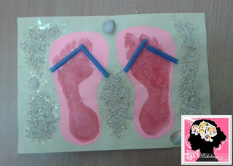
Zadanie dodatkowe (dla chętnych): zabawy w kodowanie
https://przedszkouczek.pl/wp-content/uploads/2020/06/KodowanieDzieciDoNamiotu.pdf

